INGENIERÍA DE SOFTWARE

Prototipo de software, pruebas de testing y calidad
Documento de apoyo al informe de la Unidad 3: CanchaYa, Sistema de Agendamiento de Canchas Deportivas
Estudiante: Caciano Higueras – Carla Salgado - Laura Soto
Asignatura: Ingeniería de Software
Profesor: Kevin Beltran Cuevas
Fecha: Octubre de 2026

Índice
Índice 2
1. Introducción y guía de uso 3
2. Tendencias tecnológicas y computación en la nube (Criterio 3.1.1) 3
2.1 Comparativa de modelos de servicio: SaaS, PaaS e IaaS (3.1.1.1) 3
2.2 Servicios en la nube seleccionados y justificación (3.1.1.2) 5
3. Confiabilidad, ética y marco jurídico (Criterio 3.1.2) 6
3.1 Normativa sobre delitos informáticos y protección de datos (3.1.2.1) 6
3.2 Confiabilidad para el negocio y códigos de ética (3.1.2.2) 7
4. Prototipo de software (Criterio 3.1.3) 7
4.1 Descripción y flujo crítico 7
4.2 Aplicación de OWASP Top 10 (2021) 11
4.3 Dependencias 14
5. Diagramas UML, roles y metodología (Criterio 3.1.4) 14
5.1 Cambios respecto del diseño de la Unidad 2 (3.1.4.1) 14
5.2 Roles, funciones y metodología (3.1.4.2) 18
5.3 Adaptación del equipo al desafío [COMPLETAR] 19
6. Pruebas de testing, corrección y calidad (Criterio 3.1.5) 19
6.1 Plan de pruebas (3.1.5.1) 19
6.2 Ejecución y resultados (3.1.5.2) 23
6.3 Corrección del código: antes y después (3.1.5.3) 24
6.4 Relación con ISO/IEC 27001 y 27002 (3.1.5.4) 26
6.5 Limitaciones y trabajo futuro 27
Anexo A. Cómo reproducir las pruebas 27
Anexo B. Puntos que el grupo debe completar o confirmar 27

1. Introducción y guía de uso
Este documento acompaña al prototipo de CanchaYa desarrollado para la Unidad 3. Reúne, ordenado según los criterios de la rúbrica (3.1.1 a 3.1.5), el contenido técnico y la evidencia que el grupo puede incorporar a su informe final: la comparación de modelos de nube, el marco legal y ético, la descripción del prototipo y su análisis OWASP, los cambios en los diagramas UML, el plan y los resultados de pruebas, las correcciones realizadas y su relación con la norma ISO 27000.
El prototipo es una aplicación web funcional (Node.js, Express y SQLite) que permite a un jugador buscar canchas de Los Ángeles, reservar un bloque horario, pagar con una pasarela simulada y cancelar con política de devolución, y a un administrador de recinto gestionar sus canchas y su calendario. Su código, las 50 pruebas automatizadas y la evidencia de cada ronda de pruebas están en el repositorio entregado junto a este documento.
Criterio de la rúbrica | Dónde se desarrolla | Evidencia en el repositorio
3.1.1 Tendencias tecnológicas (SaaS, PaaS, IaaS) | Capítulo 2 | render.yaml, .github/workflows/ci.yml
3.1.2 Confiabilidad, ética y marco jurídico | Capítulo 3 | src/crypto.js, src/audit.js, pruebas CS-15, CS-16, CP-13, CS-25
3.1.3 Prototipo, delitos informáticos y OWASP | Capítulo 4 | src/ completo, public/, capturas en docs/evidencia/capturas
3.1.4 Diagramas UML, roles y metodología | Capítulo 5 | docs/uml/*.puml y *.png
3.1.5 Pruebas, corrección e ISO 27000 | Capítulo 6 | test/, docs/evidencia/testing-ronda1..final.txt, historial de git
Tabla 1. Mapa entre la rúbrica y este documento.
Nota sobre los textos entre corchetes. Las partes marcadas como [COMPLETAR] (capítulo 5.3 y anexo B) dependen de hechos que solo el grupo conoce, como quién asumió cada rol o qué decisiones se tomaron en las reuniones. No se inventaron para no declarar algo que no ocurrió.

2. Tendencias tecnológicas y computación en la nube (Criterio 3.1.1)

2.1 Comparativa de modelos de servicio: SaaS, PaaS e IaaS (3.1.1.1)
La computación en la nube entrega recursos informáticos como servicio a través de Internet, con pago por uso y capacidad que crece o decrece según la demanda. Los tres modelos de servicio se diferencian por cuánto del conjunto (red, servidores, sistema operativo, ejecución, aplicación y datos) administra el proveedor y cuánto el equipo. Para CanchaYa esto importa porque el equipo es pequeño, no tiene personal de infraestructura y necesita que la plataforma soporte picos de demanda los viernes por la tarde y fines de semana.
Aspecto | SaaS (software como servicio) | PaaS (plataforma como servicio) | IaaS (infraestructura como servicio)
Qué entrega el proveedor | La aplicación completa lista para usar. | Plataforma de ejecución: sistema operativo, entorno Node.js, balanceo, certificados y despliegue. | Máquinas virtuales, red y almacenamiento.
Qué administra el equipo | Solo configuración y datos. | Código de la aplicación, variables de entorno y datos. | Todo lo anterior más sistema operativo, parches, firewall, runtime y escalado.
Ejemplos | Google Workspace, un software genérico de reservas deportivas. | Render, Heroku, Railway, Google App Engine. | AWS EC2, Azure Virtual Machines, Google Compute Engine.
Ventajas | Cero desarrollo; puesta en marcha inmediata. | El equipo se concentra en el código; despliegue desde Git; HTTPS incluido; escala con un parámetro. | Máximo control y personalización.
Desventajas | No permite diferenciarse ni integrar reglas propias (política de cancelación, precios por recinto); dependencia total del proveedor. | Menor control del entorno; dependencia de la plataforma; límites del plan gratuito. | Exige conocimientos de administración de sistemas y seguridad; más trabajo operativo.
Responsabilidad de seguridad | Mayormente del proveedor. | Compartida: el proveedor protege la plataforma, el equipo protege su aplicación. | Mayormente del equipo (incluido el sistema operativo).
Costo inicial para CanchaYa | Suscripción por recinto; sin desarrollo propio. | Plan gratuito para el prototipo y bajo costo mensual en producción. | Bajo por hora de servidor, pero con costo oculto de administración.
Encaje con el proyecto | No: el producto es la propia plataforma, no un software de terceros. | Sí: equilibrio entre control sobre la lógica de negocio y bajo esfuerzo operativo. | Posible en una etapa nacional con alta carga, no necesario hoy.
Tabla 2. Comparación de los modelos de servicio en la nube aplicada a CanchaYa.

Decisión
Se eligió PaaS (Render) para el prototipo y para el MVP en Los Ángeles. El criterio decisivo fue que CanchaYa necesita implementar reglas propias, como la prevención de doble reserva, la política de cancelación y la integración de pago, lo que descarta un SaaS genérico, y que el equipo no cuenta con experiencia ni tiempo para administrar servidores, lo que hace poco conveniente IaaS en esta etapa. El proyecto se despliega desde el repositorio de GitHub con el archivo render.yaml, que declara la configuración y hace que Render genere los secretos en la plataforma, sin guardarlos en el código.
Cuando CanchaYa se expanda a nivel nacional, la arquitectura puede migrar de forma gradual: mantener la aplicación en PaaS con más instancias y base de datos administrada, o mover los componentes con mayor carga a IaaS si el costo lo justifica. Esta decisión es reversible porque el prototipo no depende de servicios exclusivos de un proveedor: es una aplicación Node.js estándar.

2.2 Servicios en la nube seleccionados y justificación (3.1.1.2)
Componente | Servicio seleccionado | Razón de la elección | Estado
Hosting de la aplicación | Render (Web Service, PaaS) | Despliegue automático desde GitHub, HTTPS gratuito, blueprint declarativo (render.yaml) y verificación de salud en /api/salud. | Configurado (render.yaml); despliegue a cargo del equipo.
Base de datos | SQLite en el prototipo; PostgreSQL administrado en producción | SQLite no requiere servidor y facilita las pruebas. En el plan gratuito de Render el disco es efímero, por lo que en producción se debe usar PostgreSQL administrado (o un disco persistente). | SQLite implementado; migración a PostgreSQL pendiente.
Autenticación | Propia: bcrypt + JWT en cookie HttpOnly | Evita depender de un proveedor externo y permite aplicar la política de bloqueo y cierre de sesión del proyecto. Alternativa futura: un servicio de identidad administrado. | Implementado y probado.
Pagos | Webpay Plus (Transbank), simulado en el prototipo | Es la pasarela de uso habitual en Chile. La simulación valida el flujo completo sin manipular dinero real y sin almacenar datos de tarjeta. | Simulado; integración real pendiente.
Notificaciones por correo o WhatsApp | Servicio de correo transaccional (por definir) | Los recordatorios reducen las no presentaciones identificadas en el diagnóstico. | Fuera del alcance del prototipo.
Almacenamiento de imágenes de canchas | Almacenamiento de objetos (por definir) | Las fotos no deben guardarse en el servidor de la aplicación. | Fuera del alcance del prototipo.
Control de versiones y CI | GitHub y GitHub Actions | Cada cambio ejecuta las 50 pruebas y la auditoría de dependencias (npm audit) antes de integrarse. | Flujo definido en .github/workflows/ci.yml.
Monitoreo | Endpoint /api/salud y tabla de auditoría | Permite al proveedor detectar caídas y al equipo investigar incidentes. | Implementado.
Tabla 3. Servicios cloud de CanchaYa y su estado.

3. Confiabilidad, ética y marco jurídico (Criterio 3.1.2)

3.1 Normativa sobre delitos informáticos y protección de datos (3.1.2.1)
CanchaYa trata datos personales (nombre, correo, teléfono) y dinero, por lo que debe cumplir la normativa chilena. La siguiente tabla relaciona cada instrumento con una medida concreta del prototipo y con la prueba que la verifica.
Instrumento jurídico | Qué exige o sanciona | Medida en CanchaYa | Prueba
Ley 21.459 (delitos informáticos), art. 2: acceso ilícito | Sanciona acceder a un sistema informático sin autorización o excediendo la autorización. | Autenticación obligatoria, control de acceso por rol y por dueño de la reserva (un jugador no puede ver recursos de otro; un administrador solo opera sobre su recinto). | CS-03, CS-04, CS-05, CS-06
Ley 21.459, art. 1: ataque a la integridad de un sistema | Sanciona obstaculizar o impedir el funcionamiento de un sistema. | Limitación de tasa de solicitudes, tamaño máximo de cuerpo (10 KB) y bloqueo de cuentas tras 5 intentos. | CS-08, CS-13, CL-07
Ley 21.459, art. 3 (interceptación ilícita) y art. 4 (ataque a la integridad de los datos informáticos) | Sanciona captar transmisiones no públicas y alterar o dañar datos. | Consultas parametrizadas, precio fijado por el servidor, índice único anti doble reserva; HTTPS con HSTS en producción. | CS-01, CS-07, CL-08, CS-20
Ley 21.459, art. 7: fraude informático | Sanciona manipular un sistema para obtener un beneficio económico perjudicando a otro. | El cliente no puede fijar el monto ni el estado de la reserva; los pagos se registran en el servidor y solo se aprueban una vez. | CS-07, CL-12, CL-10
Ley 19.628 (protección de la vida privada) | Los datos personales solo pueden tratarse con autorización y para un fin determinado; el titular puede pedir su bloqueo o eliminación. | Consentimiento explícito al registrarse; teléfono cifrado con AES-256-GCM; el administrador solo ve los 4 últimos dígitos; eliminación de la cuenta. | CP-01, CS-16, CP-13
Ley 21.719 (nueva ley de datos personales) | Refuerza los derechos del titular (acceso, rectificación, supresión), exige medidas de seguridad y crea una agencia fiscalizadora. | Derecho de supresión implementado: eliminar la cuenta anonimiza los datos personales y conserva las reservas sin datos del titular. Minimización de datos y registro de auditoría. | CP-13, CS-25, CS-15
Tabla 4. Relación entre el marco legal y las medidas del prototipo.
Observaciones para el informe. (1) La guía de la asignatura indica que el acceso ilícito está en el artículo 1 de la Ley 21.459; en el texto de la ley, el acceso ilícito es el artículo 2 y el ataque a la integridad de un sistema informático es el artículo 1. Se recomienda citar según el texto legal y verificarlo en bcn.cl antes de entregar. (2) La Ley 21.719 tiene fecha de entrada en vigencia prevista para el 1 de diciembre de 2026, y se informó un proyecto de ley que la posterga un año; el estado de ese proyecto debe confirmarse antes de la entrega. (3) Este documento es material de estudio y no constituye asesoría legal.

3.2 Confiabilidad para el negocio y códigos de ética (3.1.2.2)
Para un negocio de reservas, la confiabilidad es el producto: si el sistema vende dos veces el mismo horario, cobra de más o cae un viernes a las 19:00, el recinto pierde ingresos y el jugador pierde la confianza. Se identificaron cuatro dimensiones y la forma en que el prototipo las aborda:
Dimensión | Riesgo para el negocio | Cómo se aborda
Corrección | Doble reserva de un mismo horario, o monto cobrado distinto del publicado. | Índice único parcial en la base de datos (ux_bloque_ocupado) y transacción al reservar; el precio se lee siempre de la base de datos. Verificado con 20 solicitudes simultáneas (CL-08).
Disponibilidad | Caída en horas punta (viernes por la tarde y fines de semana). | Verificación de salud (/api/salud) y despliegue en PaaS con reinicio automático. Limitación: el prototipo usa una sola instancia y SQLite, por lo que no tiene alta disponibilidad (ver 6.5).
Confidencialidad | Filtración de datos personales o de acceso de un recinto a datos de otro. | Cifrado de teléfonos, hashes bcrypt, control de acceso por rol y por recinto, cabeceras de seguridad.
Trazabilidad | No poder reconstruir qué ocurrió ante un reclamo de pago o reserva. | Tabla de auditoría con inicio de sesión, bloqueos, reservas y pagos (CS-15).
Tabla 5. Dimensiones de confiabilidad y medidas del prototipo.
En el plano ético, el equipo toma como referencia el Código de Ética y Conducta Profesional de ACM/IEEE para la ingeniería de software. Se aplican tres principios al proyecto. Primero, el interés público: no se recolectan más datos de los necesarios (por eso el administrador ve el teléfono enmascarado) y el usuario puede eliminar su cuenta. Segundo, la honestidad profesional: las pruebas fallidas se documentan tal como ocurrieron (capítulo 6) y las limitaciones del prototipo se declaran, en lugar de ocultarse. Tercero, la competencia: no se afirma que el sistema cumpla un estándar que no se ha verificado. Por ejemplo, el pago es simulado y no se afirma conformidad PCI DSS.

4. Prototipo de software (Criterio 3.1.3)

4.1 Descripción y flujo crítico
El prototipo implementa los requerimientos de reserva definidos en la Unidad 2. Su flujo crítico, que es el que más valor tiene y más riesgo concentra, es: el jugador inicia sesión, busca una cancha por deporte y comuna, elige un bloque libre, el sistema crea una reserva en estado SOLICITADA con el precio del servidor, el jugador paga y la reserva pasa a PAGADA. Si no paga en 10 minutos, la reserva se cancela sola y el bloque queda libre. El jugador puede cancelar: con 24 horas o más de anticipación recibe el 100 % de devolución; con menos, ninguna.
Rol | Funciones implementadas
Jugador | Registrarse, iniciar y cerrar sesión, buscar canchas, ver disponibilidad, reservar, pagar (tarjeta simulada o en el recinto), ver sus reservas, cancelar, eliminar su cuenta.
Administrador de recinto | Ver el calendario y el resumen de su recinto, crear canchas, registrar reservas presenciales, marcar estados (completada, no presentada) y cancelar reservas de su recinto.
Tabla 6. Roles y funciones del prototipo.
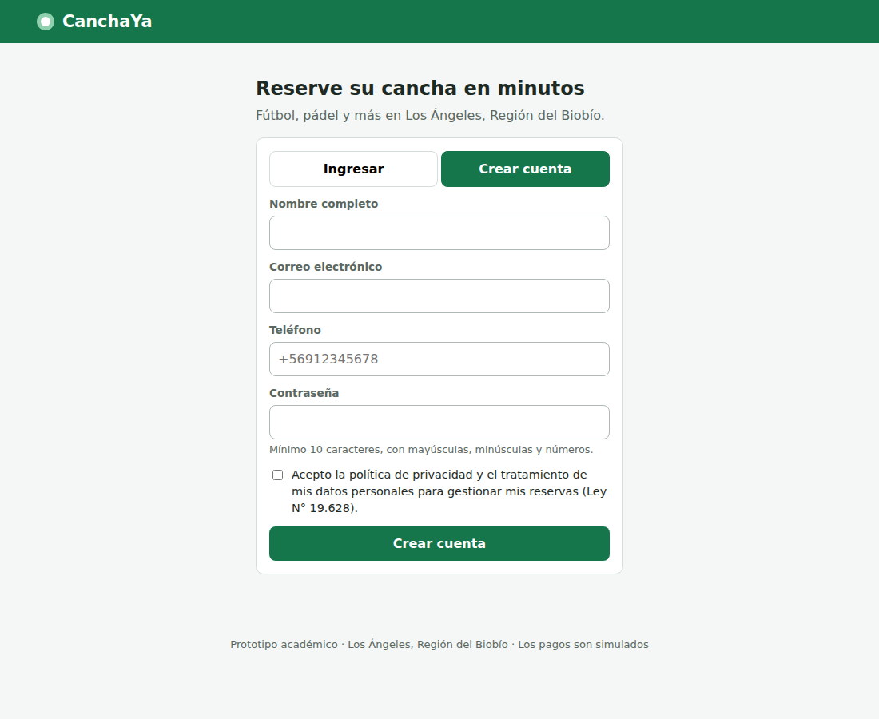
Figura 1. Registro con consentimiento de privacidad.
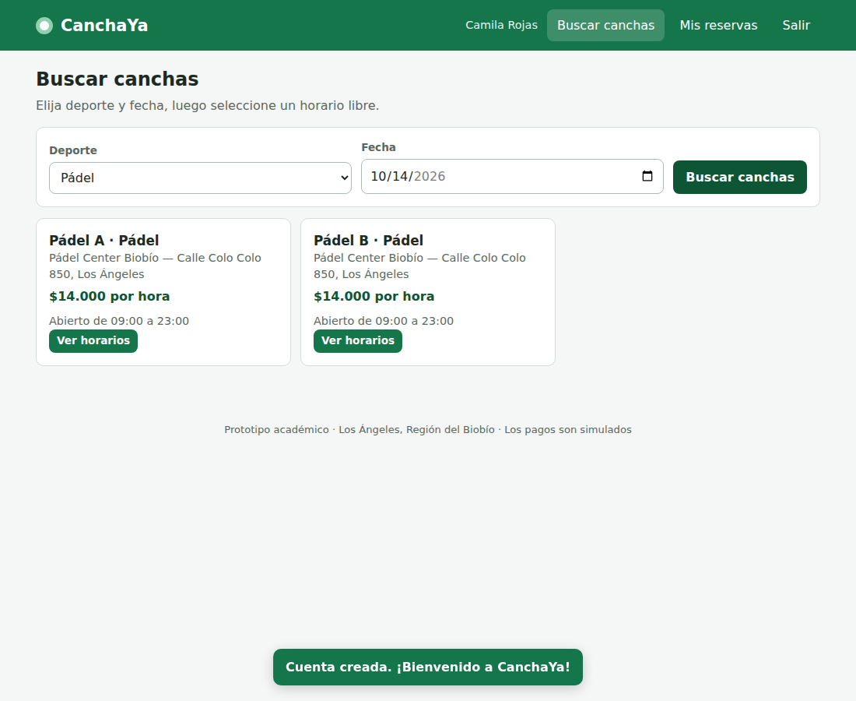
Figura 2. Búsqueda de canchas por deporte y comuna.
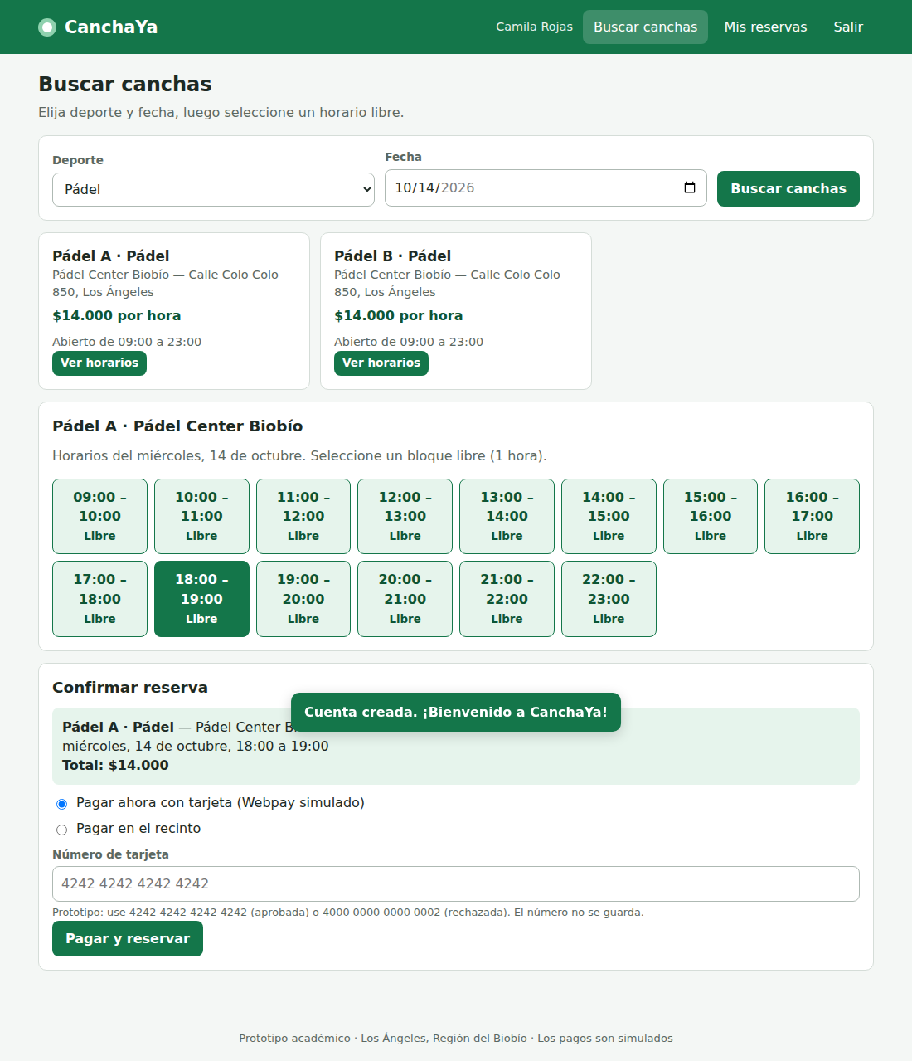
Figura 3. Bloques horarios con precio y confirmación de la reserva.
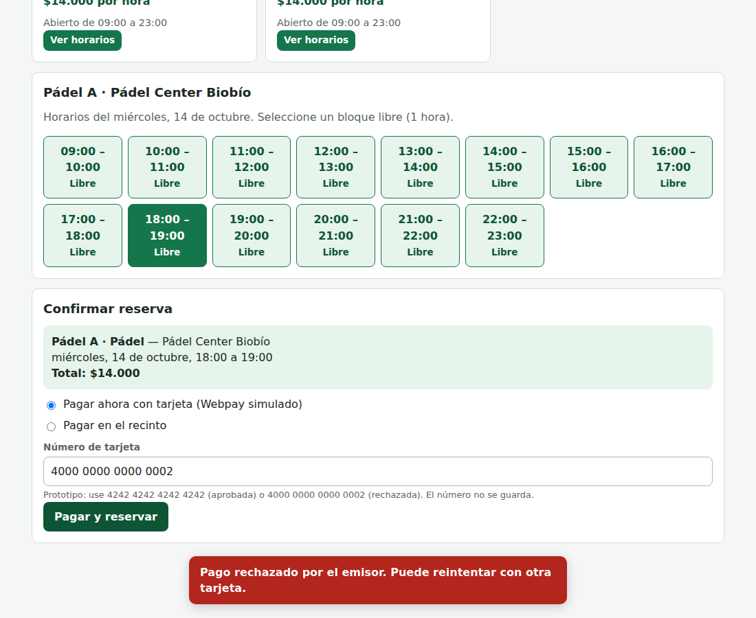
Figura 4. Pago rechazado: la reserva sigue solicitada y puede reintentarse.
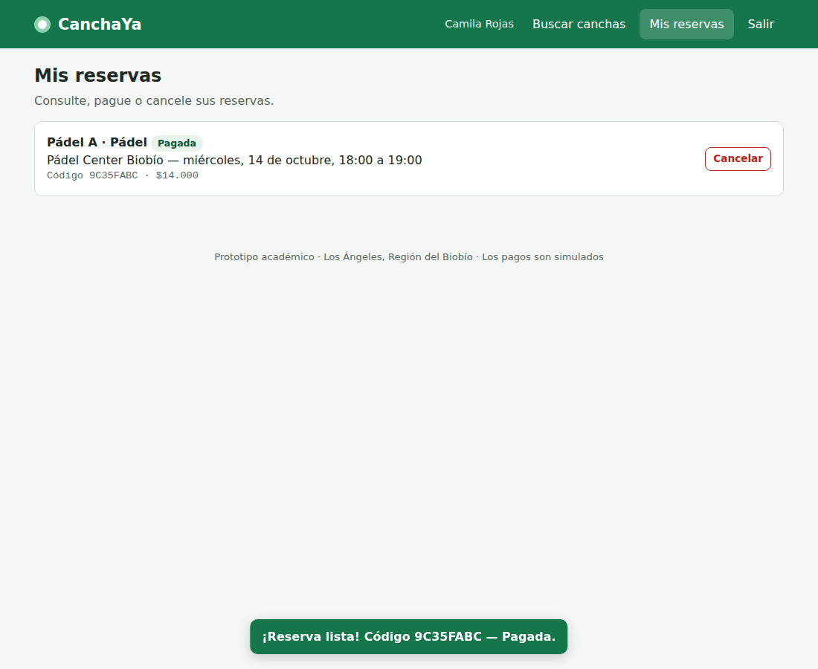
Figura 5. Reserva pagada en Mis reservas.
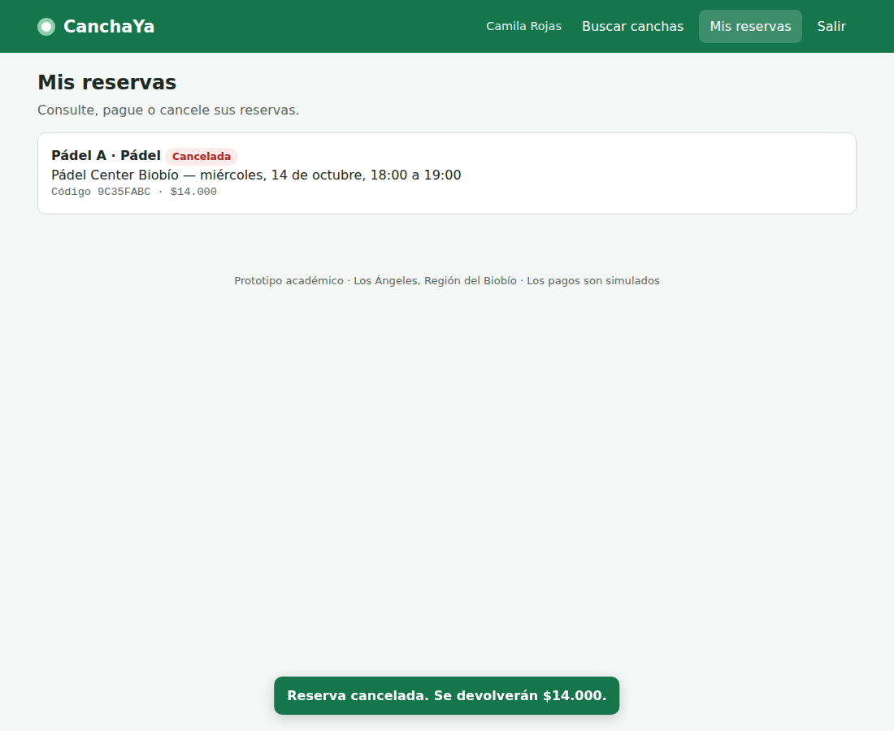
Figura 6. Reserva cancelada con devolución del 100 %.
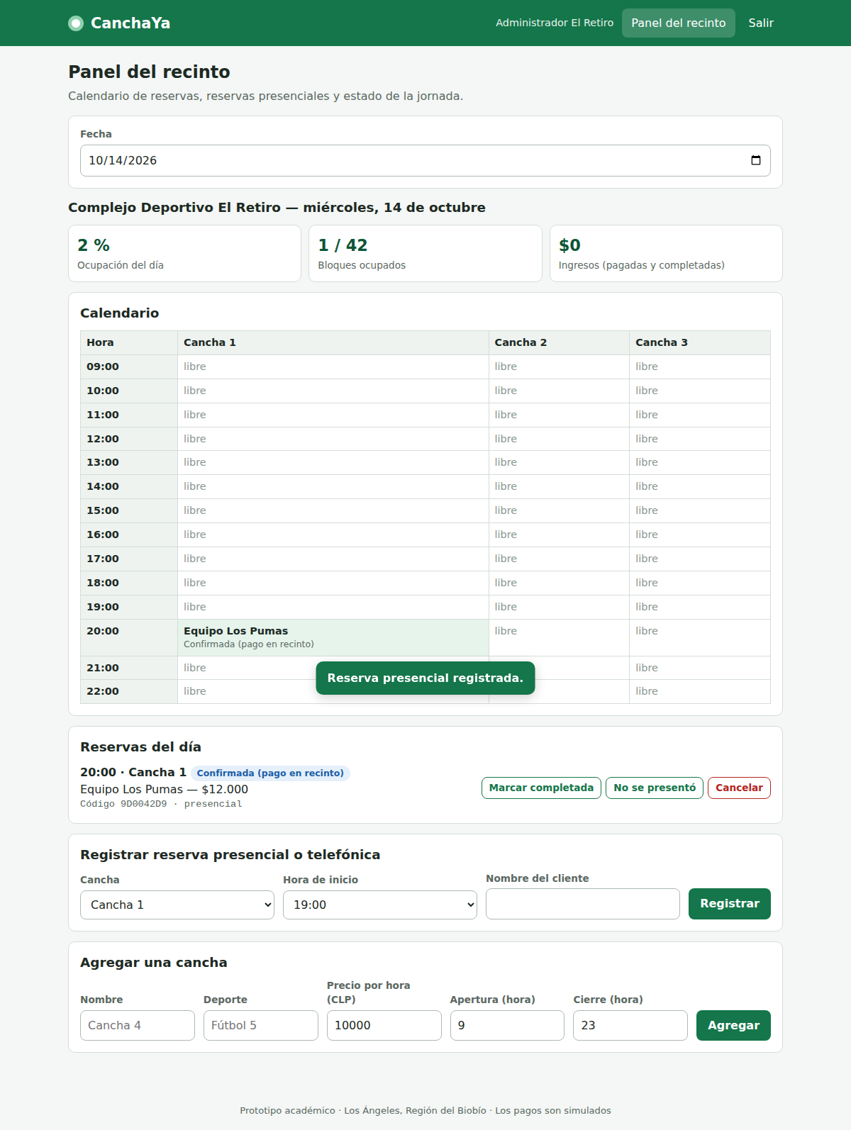
Figura 7. Panel del administrador de recinto.

4.2 Aplicación de OWASP Top 10 (2021)
Cada categoría del OWASP Top 10 se analizó para el prototipo, se implementó al menos una medida y se verificó con pruebas automáticas. La tabla resume el resultado; las secciones siguientes muestran el código.
Categoría OWASP | Riesgo en CanchaYa | Medida implementada | Pruebas
A01 Control de acceso | Ver o cancelar reservas ajenas; un administrador operando otro recinto; CSRF. | RBAC (requireRole), consulta siempre filtrada por dueño, rol no leído del cuerpo, cabecera X-Requested-With + SameSite=Strict. | CS-03 a CS-06, CS-10
A02 Fallas criptográficas | Contraseñas o teléfonos expuestos; tráfico en claro. | bcrypt (costo 12), AES-256-GCM para teléfonos, HSTS y cookie Secure en producción, JWT con HS256 fijado. | CS-12, CS-16, CS-18, CS-20
A03 Inyección | SQL injection en login y filtros; XSS por nombres. | Consultas parametrizadas, validación por lista permitida, interfaz sin innerHTML, CSP script-src 'self'. | CS-01, CS-02, CS-17
A04 Diseño inseguro | Doble reserva; manipulación del monto; reservas fantasma. | Índice único + transacción, precio del servidor, expiración a los 10 min, límite de 60 días. | CS-07, CL-08, CP-11
A05 Configuración incorrecta | Cabeceras ausentes, errores con trazas, secretos por defecto. | helmet, errores genéricos, 404 propio, secretos obligatorios y fuertes en producción. | CS-11, CS-14, CS-22 a CS-24
A06 Componentes vulnerables | Dependencias con fallas conocidas. | Pocas dependencias, versiones fijadas en package-lock.json, npm audit en CI (0 vulnerabilidades). | npm audit
A07 Fallas de autenticación | Fuerza bruta, enumeración de usuarios, sesiones que no se cierran. | Política de claves, bloqueo 5 intentos/15 min, mensajes neutros, token_version para invalidar sesiones. | CS-08, CS-09, CS-13, CS-19, CS-21
A08 Integridad de software y datos | Código o dependencias alteradas. | package-lock.json con hashes, npm ci en CI y despliegue, algoritmo JWT fijado. | CI
A09 Registro y monitoreo | No poder investigar incidentes. | Tabla de auditoría (login, bloqueo, reserva, pago, eliminación). | CS-15
A10 SSRF | El servidor consulta URLs entregadas por el usuario. | No aplica: el prototipo no realiza solicitudes salientes basadas en datos del usuario. | N/A
Tabla 7. OWASP Top 10 aplicado a CanchaYa.

A04 – Doble reserva: índice único y transacción
-- Garantía a nivel de base de datos contra dobles reservas (RF-08):
-- un mismo bloque no puede estar tomado dos veces por reservas "vivas".
CREATE UNIQUE INDEX IF NOT EXISTS ux_bloque_ocupado
ON reservas (cancha_id, fecha, hora_inicio)
WHERE estado IN ('SOLICITADA','CONFIRMADA','PAGADA','COMPLETADA','NO_PRESENTADA');

/**
* Crea una reserva dentro de una transacción.
* El precio SIEMPRE se toma de la base de datos (integridad: el cliente no puede fijar el monto).
* La unicidad del bloque la garantiza el índice único parcial ux_bloque_ocupado (RF-08).
*/
function crearReserva(ctx, { canchaId, fecha, hora, jugadorId = null, clienteNombre = null, origen = 'APP', estado = 'SOLICITADA', recintoId = null }) {
const { db, config, now } = ctx;
const tx = db.transaction(() => {
expirarSolicitudes(db, config, now);
const cancha = db.prepare('SELECT * FROM canchas WHERE id = ? AND activa = 1').get(canchaId);
if (!cancha || (recintoId !== null && cancha.recinto_id !== recintoId)) throw new HttpError(404, 'Cancha no encontrada');
if (hora < cancha.hora_apertura || hora >= cancha.hora_cierre) {
throw new HttpError(400, `El horario de esta cancha es de ${cancha.hora_apertura}:00 a ${cancha.hora_cierre}:00`);
}
if (inicioBloque(fecha, hora) <= now()) throw new HttpError(400, 'El bloque horario ya comenzó o pasó');
try {
const info = db.prepare(`INSERT INTO reservas
(codigo, cancha_id, jugador_id, cliente_nombre, origen, fecha, hora_inicio, estado, monto, creada_en)
VALUES (?, ?, ?, ?, ?, ?, ?, ?, ?, ?)`)
.run(generarCodigo(), cancha.id, jugadorId, clienteNombre, origen, fecha, hora, estado, cancha.precio_hora, now().getTime());
return db.prepare('SELECT * FROM reservas WHERE id = ?').get(info.lastInsertRowid);
} catch (e) {
if (e && typeof e.code === 'string' && e.code.startsWith('SQLITE_CONSTRAINT')) {
throw new HttpError(409, 'Ese bloque ya fue reservado. Elija otro horario.');
}
throw e;
}
});
return tx();
}

A03 – Validación por lista permitida
// Validación de entradas con listas permitidas (OWASP A03 - Inyección / A04 - Diseño inseguro).
const EMAIL_RE = /^[A-Za-z0-9._%+-]{1,64}@[A-Za-z0-9.-]{1,190}\.[A-Za-z]{2,}$/;
const NOMBRE_RE = /^[\p{L}][\p{L} .'-]{1,79}$/u; // solo letras, espacios y . ' -
const TELEFONO_RE = /^\+?[0-9]{8,12}$/;
const TEXTO_RE = /^[\p{L}\p{N} .,'#-]{2,80}$/u;
const FECHA_RE = /^\d{4}-\d{2}-\d{2}$/;

A05 – Cabeceras y política de contenido (CSP)
contentSecurityPolicy: {
directives: {
defaultSrc: ["'self'"],
scriptSrc: ["'self'"],
styleSrc: ["'self'"],
imgSrc: ["'self'", 'data:'],
objectSrc: ["'none'"],
frameAncestors: ["'none'"],
formAction: ["'self'"],
baseUri: ["'self'"],
upgradeInsecureRequests: config.production ? [] : null
}

A02 – Cifrado de datos personales
function encrypt(plain, key) {
const iv = crypto.randomBytes(12);
const cipher = crypto.createCipheriv('aes-256-gcm', key, iv);
const enc = Buffer.concat([cipher.update(String(plain), 'utf8'), cipher.final()]);
return Buffer.concat([iv, cipher.getAuthTag(), enc]).toString('base64');
}

A01 – Control de acceso y protección CSRF
// Control de acceso basado en roles (RBAC) — OWASP A01.
function requireRole(...roles) {
return (req, _res, next) => {
if (!req.user || !roles.includes(req.user.rol)) return next(new HttpError(403, 'No tiene permisos para esta acción'));
next();
};
}

// Protección CSRF adicional a SameSite: las peticiones que modifican datos deben traer una
// cabecera personalizada que un sitio externo no puede enviar sin permiso CORS.
function csrfGuard(req, _res, next) {
const metodosSeguros = ['GET', 'HEAD', 'OPTIONS'];
if (metodosSeguros.includes(req.method)) return next();
if (req.get('x-requested-with') !== 'CanchaYa') return next(new HttpError(403, 'Solicitud no permitida'));
next();
}

4.3 Dependencias
Se ejecutó npm audit sobre las dependencias de producción (bcryptjs 2.4.3, better-sqlite3 11.10.0, cookie-parser 1.4.7, express 4.22.3, express-rate-limit 7.5.1, helmet 7.2.0, jsonwebtoken 9.0.3) con resultado: 0 vulnerabilidades (docs/evidencia/npm-audit.txt).

5. Diagramas UML, roles y metodología (Criterio 3.1.4)

5.1 Cambios respecto del diseño de la Unidad 2 (3.1.4.1)
Al pasar del diseño al prototipo se simplificó el modelo para entregar un flujo completo y verificable. Los diagramas se actualizaron para reflejar lo realmente construido, y los cambios se justifican a continuación.
Diagrama | Cambio | Justificación
Clases | Jugador y AdministradorRecinto pasan a ser un único Usuario con atributo rol. Se eliminan TarifaHorario, PoliticaCancelacion, Valoracion y Notificacion. Se agrega Auditoria y los atributos tokenVersion, intentosFallidos y bloqueadoHasta. Reserva incorpora origen, clienteNombre y codigo. | Los roles se distinguen por permisos, no por estructura. La tarifa se simplificó a un precio por hora de la cancha. Auditoría y bloqueo responden a OWASP A07 y A09.
Estados de la reserva | Se elimina el estado REPROGRAMADA; la reserva expira sola a los 10 minutos si no se paga. | La reprogramación queda como mejora futura; la expiración evita bloques retenidos.
Secuencia | El flujo de reserva incluye validación, transacción con índice único y verificación del pago simulado. | Representa el comportamiento real del servidor ante concurrencia.
Casos de uso | Se agregan Eliminar cuenta y Registrar reserva presencial; se retiran valoraciones y notificaciones. | Cumplimiento del derecho de supresión y necesidad del recinto de ocupar la agenda.
Despliegue | Se simplifica a Render (PaaS) con SQLite; se retiran Redis y Kubernetes. | Coherente con la decisión de PaaS y con el alcance del MVP.
Tabla 8. Cambios en los diagramas UML entre la Unidad 2 y el prototipo.
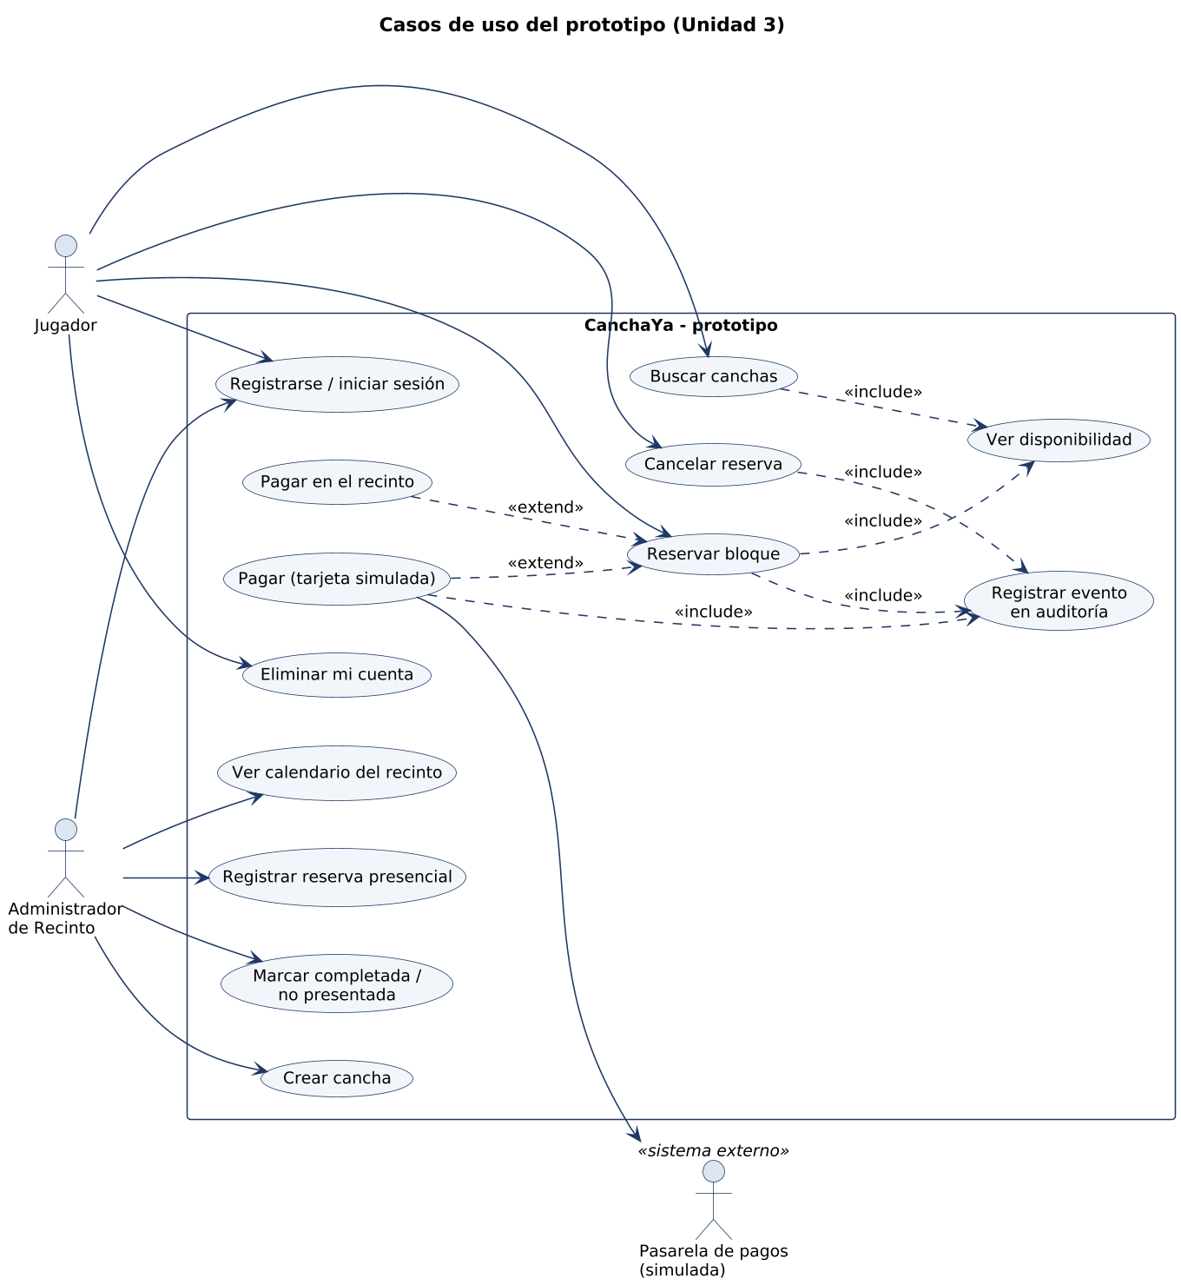
Figura 8. Diagrama de casos de uso actualizado.
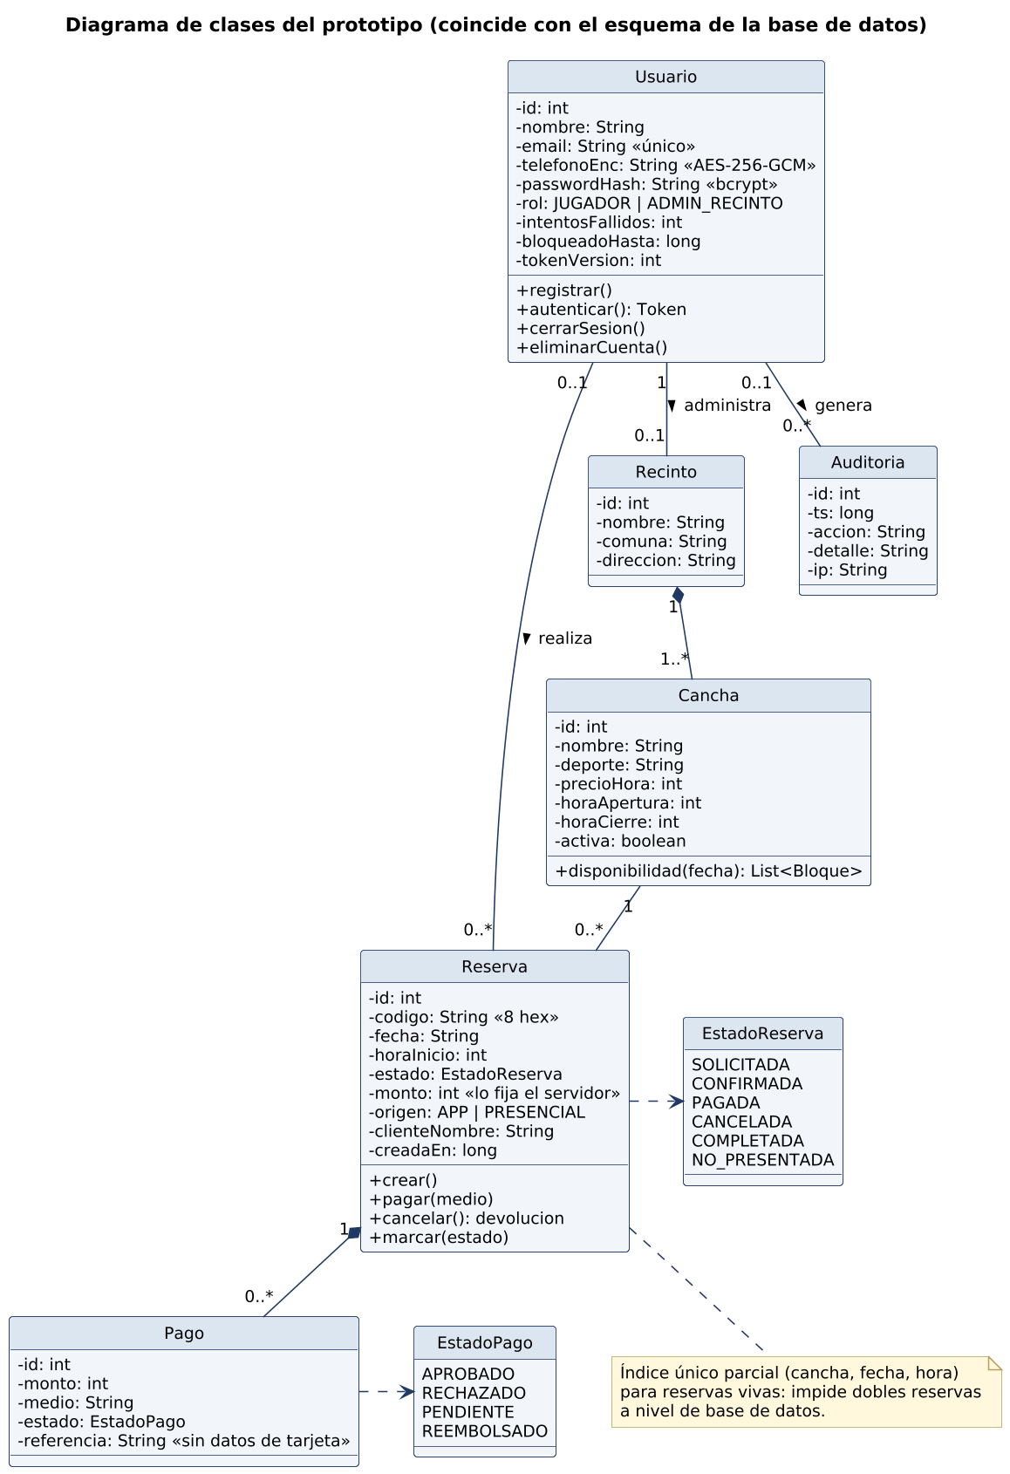
Figura 9. Diagrama de clases actualizado.
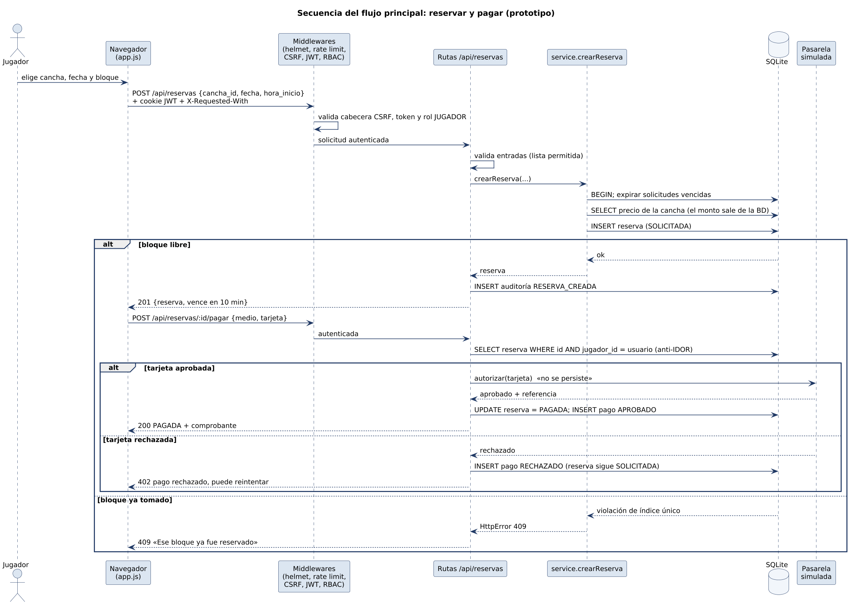
Figura 10. Diagrama de secuencia del flujo de reserva y pago.
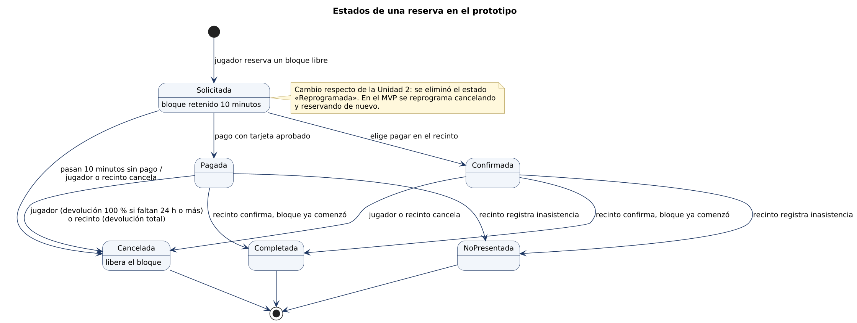
Figura 11. Diagrama de estados de la reserva.
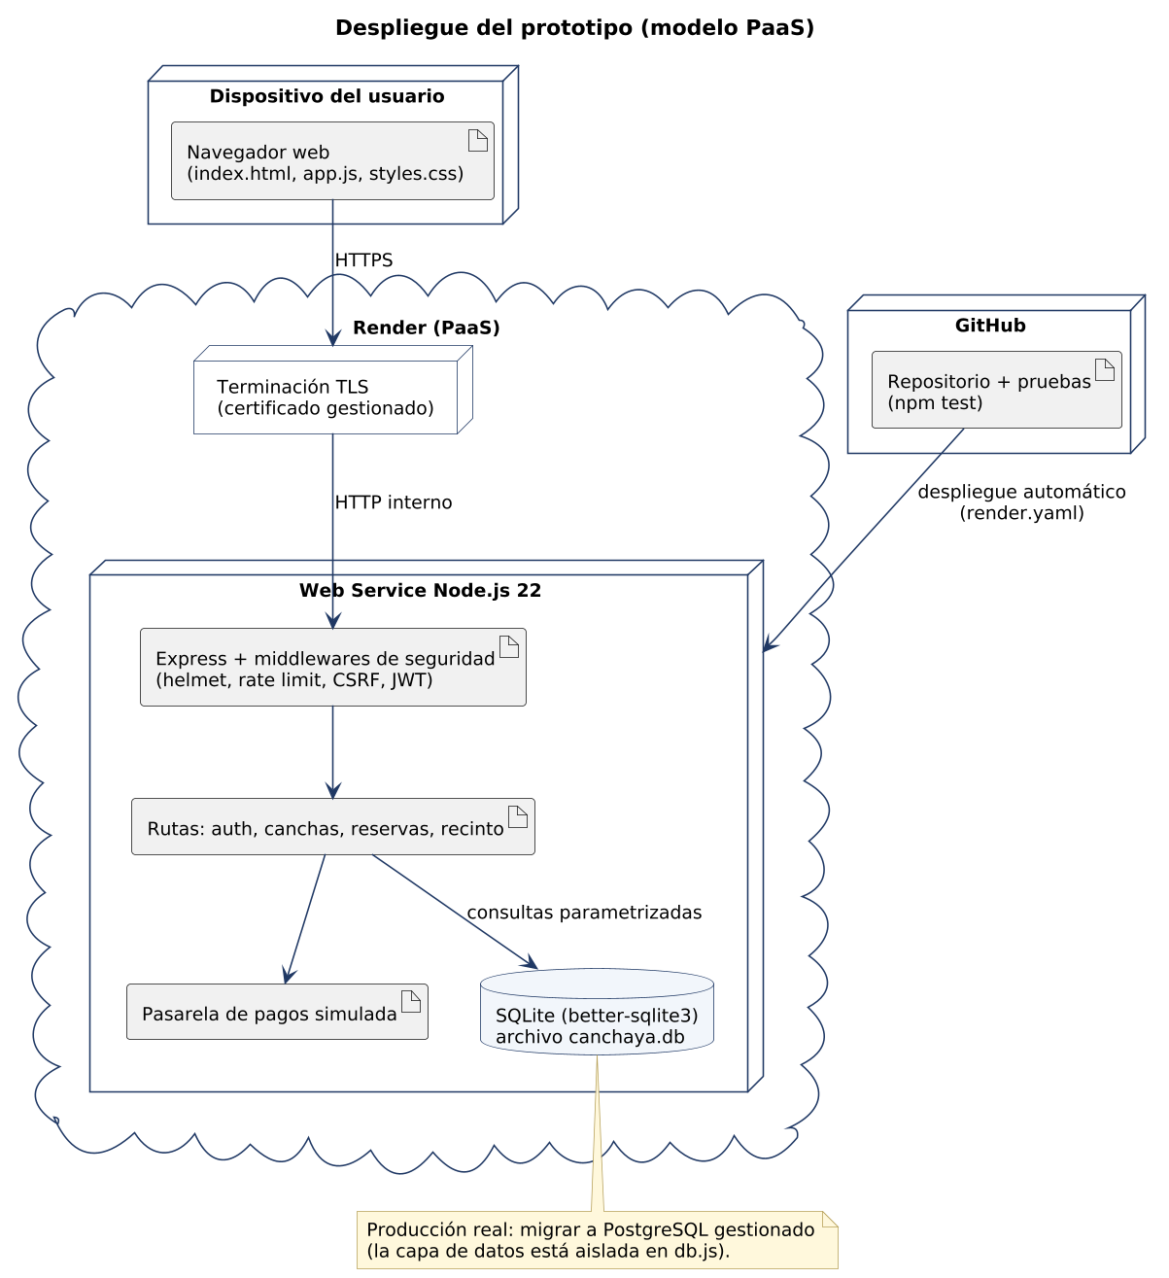
Figura 12. Diagrama de despliegue en Render.

5.2 Roles, funciones y metodología (3.1.4.2)
La metodología definida en las unidades anteriores es Scrum con sprints cortos. Para el desafío de la Unidad 3, el trabajo se organizó en cuatro frentes que coinciden con los criterios de la rúbrica: desarrollo del prototipo, seguridad y pruebas, documentación y diagramas, e infraestructura en la nube. La tabla propone una distribución; el grupo debe confirmarla o ajustarla con lo que realmente ocurrió.
Frente | Responsabilidades | Responsable
Desarrollo del prototipo | Backend, frontend, base de datos y reglas de negocio. | [COMPLETAR]
Seguridad y pruebas | Análisis OWASP, diseño y ejecución de pruebas, registro de fallas y correcciones. | [COMPLETAR]
Documentación y UML | Actualización de diagramas, informe e informe de pruebas. | [COMPLETAR]
Nube y despliegue | Configuración de Render, variables de entorno, CI. | [COMPLETAR]
Facilitación del equipo (Scrum Master) | Coordinar reuniones, remover bloqueos, controlar tiempos de entrega. | [COMPLETAR]
Tabla 9. Distribución de roles y funciones del equipo.

5.3 Adaptación del equipo al desafío [COMPLETAR]
Esta sección debe describir, con hechos reales, cómo se adaptaron los roles o la metodología al desafío de esta unidad. Ejemplos de lo que puede contarse, solo si ocurrió: un integrante que cambió de frente por la carga de trabajo, la decisión de limitar el alcance del prototipo al flujo crítico, o la incorporación de una ronda de pruebas adicional tras las fallas halladas. Se sugiere responder: qué problema apareció, qué se decidió, quién lo decidió y qué resultado tuvo.

6. Pruebas de testing, corrección y calidad (Criterio 3.1.5)

6.1 Plan de pruebas (3.1.5.1)
Objetivo. Verificar que el prototipo cumple los requerimientos de reserva y que resiste los riesgos de seguridad priorizados (OWASP Top 10), identificando fallas y corrigiéndolas hasta lograr la conformidad total de los casos definidos.
Alcance. Incluye autenticación, catálogo, reservas, pagos simulados, cancelaciones, panel de administrador, eliminación de cuenta, configuración de producción y cabeceras de seguridad. No incluye rendimiento a gran escala, accesibilidad ni la integración con la pasarela real, que es simulada.
Estrategia y herramientas. Las pruebas son automatizadas con el ejecutor nativo de Node.js (node:test) y se ejecutan contra la aplicación real en una base de datos en memoria, con un reloj controlable que permite simular el paso del tiempo (expiración de reservas, bloqueo de cuentas). Se aplican tres tipos: funcionales (CP), de valores límite y casos borde (CL) y de seguridad (CS). Se complementan con una recorrida de punta a punta con navegador (Playwright), cuyas capturas se muestran en el capítulo 4, y con npm audit.
Tipo | Cantidad | Qué verifica
Funcionales (CP) | 13 | Que cada requerimiento funcione en el caso normal.
Límites y casos borde (CL) | 12 | Fronteras de horario, fechas, montos, concurrencia y datos inválidos.
Seguridad (CS) | 25 | Resistencia a ataques según OWASP y a las exigencias de ISO 27000.
Total | 50
Tabla 10. Cantidad de casos por tipo.
Criterio de aprobación: los 50 casos deben aprobarse. Una prueba que falla no se modifica para que pase; se corrige el código y se vuelve a ejecutar el conjunto completo.
ID | Descripción | Datos de entrada | Resultado esperado | Tipo
CP-01 | Registro de jugador | Nombre, correo, teléfono y clave válidos; acepta privacidad | 201; rol JUGADOR; clave guardada con bcrypt; teléfono cifrado en la BD | Funcional
CP-02 | Inicio de sesión | Correo y clave correctos | Cookie HttpOnly + SameSite=Strict; /me devuelve el teléfono descifrado | Funcional
CP-03 | Catálogo de canchas | Filtros deporte=Pádel, deporte=Fútbol 7 y comuna=Los Ángeles | 2 canchas de pádel, 2 de fútbol 7 y 5 en la comuna | Funcional
CP-04 | Disponibilidad de una cancha | Cancha y fecha futura | Todos los bloques libres con su precio | Funcional
CP-05 | Reservar un bloque libre | Cancha, fecha y hora libres | Reserva SOLICITADA con monto fijado por el servidor; bloque marcado ocupado | Funcional
CP-06 | Pago con tarjeta válida | Tarjeta 4242 4242 4242 4242 | Reserva PAGADA; pago registrado; el número de tarjeta no se almacena | Funcional
CP-07 | Pago rechazado | Tarjeta 4000 0000 0000 0002 | Reserva sigue SOLICITADA y permite reintentar | Funcional
CP-08 | Pago en el recinto | Medio de pago en_recinto | Reserva CONFIRMADA; pago PENDIENTE | Funcional
CP-09 | Mis reservas | Sesión de un jugador con reservas de otro jugador en la BD | Solo aparecen las del jugador autenticado | Funcional
CP-10 | Cancelación y devolución | Cancelar con ≥ 24 h y con < 24 h de anticipación | Devolución 100 % y 0 % respectivamente | Funcional
CP-11 | Expiración de solicitud | Reserva sin pago y reloj adelantado 10 min | Pasa a CANCELADA, libera el bloque y no admite pago | Funcional
CP-12 | Gestión del recinto | Admin: crear cancha, reserva presencial, completar, consultar calendario | Cada operación exitosa; calendario refleja los cambios | Funcional
CP-13 | Eliminar cuenta (derecho de supresión) | Contraseña correcta; con y sin reservas activas | Datos personales anonimizados; se exige clave; bloqueado con reservas activas | Funcional
CL-01 | Horas en el borde del horario | Cancha 9–23 h; horas 8, 9, 22 y 23 | 8 y 23 rechazadas; 9 y 22 aceptadas | Límite
CL-02 | Fechas inválidas | Fecha pasada, a más de 60 días, 2026-02-30, "mañana", 2026/10/14, bloque de hoy ya iniciado | Todas rechazadas con 400; el día 60 se acepta | Límite
CL-03 | Hora inválida | Hora 19.5, "19abc", null, -1, 24, vacío, arreglo, objeto | Todas rechazadas con 400 | Límite
CL-04 | Precio de cancha inválido | Precio -5000, 0, 999, "mucho", 1e9, null, 12000.5; apertura 22 y cierre 9 | Todos rechazados con 400; precio 1000 válido se acepta | Límite
CL-05 | Registro con datos inválidos | Clave débil, correo mal formado, nombre con símbolos, teléfono corto, sin consentimiento | Todos rechazados con 400 | Límite
CL-06 | Correo duplicado | Registrar dos veces el mismo correo | 409 con mensaje neutro (no confirma que la cuenta existe) | Límite
CL-07 | Cuerpo demasiado grande | JSON de más de 10 KB | 413 | Límite
CL-08 | Concurrencia sobre un mismo bloque | 20 solicitudes simultáneas | Exactamente 1 reserva creada; 19 reciben 409 | Límite
CL-09 | Bloques consecutivos | Reservar 10:00 y 11:00 de la misma cancha | Ambas se crean (no se bloquean entre sí) | Límite
CL-10 | Tarjetas inválidas | Formato incorrecto y dígito verificador (Luhn) erróneo | 400; no se crea ningún pago | Límite
CL-11 | Identificadores inválidos o inexistentes | id=abc, id=-1, id=99999 | 400 y 404 respectivamente | Límite
CL-12 | Doble pago | 3 pagos simultáneos de la misma reserva | 1 pago aceptado (200) y 2 rechazados (409); queda un solo pago | Límite
CS-01 | A03 Inyección SQL | ' OR '1'='1, '; DROP TABLE usuarios;-- en login y filtros | No autentica, no filtra datos, las tablas siguen intactas | Seguridad
CS-02 | A03 XSS | Nombre con <script>…</script>; verificación de la CSP | Nombre rechazado; CSP bloquea scripts externos y en línea | Seguridad
CS-03 | A01 Acceso sin sesión | Peticiones sin cookie a recursos protegidos | 401 | Seguridad
CS-04 | A01 IDOR | Jugador B intenta ver, pagar y cancelar la reserva de A | 404 y la reserva de A no cambia | Seguridad
CS-05 | A01 RBAC | Jugador al panel; admin reservando; admin sobre otro recinto | 403/404 en todos los casos | Seguridad
CS-06 | A01 Asignación masiva | Registro con rol=ADMIN_RECINTO en el cuerpo | Cuenta creada como JUGADOR | Seguridad
CS-07 | A04 Integridad de monto y estado | Reserva con monto=1, estado=PAGADA y jugador_id ajeno en el cuerpo | Se ignoran: monto del servidor ($12.000), estado SOLICITADA y jugador = sesión | Seguridad
CS-08 | A07 Fuerza bruta | 5 claves erróneas y luego la clave correcta | Cuenta bloqueada aun con clave correcta; se libera a los 15 min | Seguridad
CS-09 | A07 Enumeración de usuarios | Login con correo inexistente vs. clave incorrecta | Respuestas idénticas | Seguridad
CS-10 | A01 CSRF | POST con cookie válida sin cabecera X-Requested-With | 403 | Seguridad
CS-11 | A05 Cabeceras de seguridad | GET a la aplicación y a la API | Sin X-Powered-By; nosniff, CSP, anti-clickjacking, no-store en API | Seguridad
CS-12 | A02/A07 Tokens manipulados | Token con otra clave, alg=none, vencido, usuario inexistente | Todos rechazados (401) | Seguridad
CS-13 | A07 Limitación de tasa | 5 intentos de login desde una IP con límite de 3 | Intentos 1-3: 401; 4 y 5: 429 | Seguridad
CS-14 | A05 Manejo de errores | JSON inválido y ruta inexistente de la API | Mensaje genérico, sin trazas ni rutas internas | Seguridad
CS-15 | A09 Auditoría | Login fallido, bloqueo, reserva y pago | Cada evento queda en la tabla auditoria | Seguridad
CS-16 | A02 / Ley 19.628 Datos personales | Teléfono en la BD y vista del administrador | Cifrado en reposo; admin ve solo los 4 últimos dígitos | Seguridad
CS-17 | A03 Contaminación de parámetros | ?deporte=a&deporte=b | Rechazado con 400 | Seguridad
CS-18 | A02 Exposición de datos | Revisar todas las respuestas de la API | Ninguna contiene hashes de contraseña | Seguridad
CS-19 | A07 Cierre de sesión | Logout y uso posterior de la sesión | Cookie eliminada; recursos protegidos dan 401 | Seguridad
CS-20 | A05 Producción: HSTS y Secure | Aplicación con NODE_ENV=production | HSTS activo; cookie con atributo Secure | Seguridad
CS-21 | A07 Reutilización de token robado | Copiar el token, cerrar sesión y reutilizar el token | 401 (el token deja de ser válido en el servidor) | Seguridad
CS-22 | A05 Configuración por defecto | GET a una ruta inexistente fuera de la API | Página 404 propia; no revela Express | Seguridad
CS-23 | A05 Secretos obligatorios | Arranque en producción sin JWT_SECRET/DATA_KEY o con claves débiles | La aplicación no arranca | Seguridad
CS-24 | A05 Producción con secretos fuertes | Arranque en producción con claves de ≥ 32 caracteres | Arranca; cookies Secure; clave AES de 32 bytes | Seguridad
CS-25 | A07 / Ley 21.719 Token tras eliminar cuenta | Reutilizar el token después de eliminar la cuenta | 401; la vía no sirve para el administrador | Seguridad
Tabla 11. Casos de prueba diseñados (los 50 se ejecutan con npm test).

6.2 Ejecución y resultados (3.1.5.2)
Las pruebas se ejecutaron en rondas sucesivas. Cada salida completa se conservó en docs/evidencia, y cada corrección quedó en un commit separado del repositorio, de modo que el antes y el después pueden verificarse en el historial.
Ronda | Casos ejecutados | Aprobados | Fallidos | Qué ocurrió
1 | 43 | 42 | 1 (CS-02) | Primera ejecución de la suite inicial. Falla la verificación de la CSP.
2 | 46 | 43 | 3 (CS-02, CS-21, CS-22) | Se agregaron casos por análisis de amenazas (CS-21, CS-22, CL-12). Se detecta una falla real de sesión.
3 | 46 | 46 | 0 | Tras las correcciones de CS-02/CS-22 y CS-21.
4 | 48 | 48 | 0 | Se agregan CS-23 y CS-24 (secretos en producción).
Final | 50 | 50 | 0 | Se agregan CP-13 y CS-25 (derecho de supresión). Evidencia: testing-final.txt.
Tabla 12. Resultados por ronda de pruebas.

Falla F-1: CS-02 y CS-22 – página de error por defecto
Al verificar la CSP en la ruta principal, la respuesta traía la política por defecto de la página de error de Express (default-src 'none') en lugar de la política de la aplicación, y mostraba el mensaje 'Cannot GET', que revela el framework utilizado. Esto es una configuración por defecto sin endurecer (OWASP A05). Salida de la ronda 1:
✖ CS-02 A03 XSS: nombres con HTML/script se rechazan y la CSP bloquea scripts
externos o en línea
AssertionError: The input did not match the regular expression /script-src 'self'/.
actual: "default-src 'none'"
expected: /script-src 'self'/

Falla F-2: CS-21 – token válido después de cerrar sesión
La prueba copió el token de sesión antes de hacer logout y lo reutilizó después. El servidor respondió 200 en lugar de 401: el cierre de sesión solo borraba la cookie del navegador, pero el token seguía siendo válido hasta su vencimiento (30 minutos). Un token robado o copiado habría permitido seguir usando la cuenta (OWASP A07). Salida de la ronda 2:
✖ CS-21 A07 sesión: un token robado antes del cierre de sesión deja de ser
válido en el servidor (repetición del token)
AssertionError: Expected values to be strictly equal:
200 !== 401

6.3 Corrección del código: antes y después (3.1.5.3)

Corrección de F-1 (commit a8df70b)
Se agregó un manejador 404 propio, posterior a los archivos estáticos, que responde con una página simple sin datos del framework y bajo la CSP de la aplicación.
@@ -65,6 +65,11 @@ function createApp({ db, config, now = () => new Date() }) {

app.use(express.static(path.join(__dirname, '..', 'public')));

+ // 404 propio para rutas que no son de la API: evita la página de error por defecto que delata el framework.
+ app.use((_req, res) => {
+ res.status(404).type('html').send('<!doctype html><html lang="es"><meta charset="utf-8"><title>No encontrado</title><body><h1>Página no encontrada</h1><p><a href="/">Volver al inicio</a></p></body></html>');
+ });
+
// Manejador central de errores: nunca expone trazas ni detalles internos al cliente (OWASP A05/A09).
// eslint-disable-next-line no-unused-vars
app.use((err, req, res, _next) => {

Corrección de F-2 (commit b993046)
Se agregó la columna token_version a la tabla de usuarios y el claim ver al token. Al cerrar sesión se incrementa la versión, y la autenticación rechaza cualquier token cuya versión no coincida. Así el cierre de sesión invalida el token en el servidor, no solo en el navegador.
@@ -1,6 +1,7 @@
'use strict';
const express = require('express');
const bcrypt = require('bcryptjs');
+const jwt = require('jsonwebtoken');
const { HttpError, wrap } = require('../errors');
const v = require('../validate');
const { encrypt, decrypt } = require('../crypto');
@@ -39,7 +40,7 @@ module.exports = function authRoutes(ctx) {
}
throw e;
}
- const user = { id: Number(id), nombre, email, rol: 'JUGADOR' };
+ const user = { id: Number(id), nombre, email, rol: 'JUGADOR', token_version: 0 };
audit(req, 'REGISTRO', { usuarioId: user.id });
res.cookie(COOKIE, signToken(user, config), cookieOptions(config));
res.status(201).json({ usuario: user });
@@ -78,11 +79,20 @@ module.exports = function authRoutes(ctx) {
db.prepare('UPDATE usuarios SET intentos_fallidos = 0, bloqueado_hasta = NULL WHERE id = ?').run(user.id);
audit(req, 'LOGIN_OK', { usuarioId: user.id });
const publico = { id: user.id, nombre: user.nombre, email: user.email, rol: user.rol };
- res.cookie(COOKIE, signToken(publico, config), cookieOptions(config));
+ res.cookie(COOKIE, signToken({ ...publico, token_version: user.token_version }, config), cookieOptions(config));
res.json({ usuario: publico });
}));

+ // Cierre de sesión: además de borrar la cookie, se invalida el token en el servidor (ISO 27001 - control de sesiones).
router.post('/logout', (req, res) => {
+ const token = req.cookies && req.cookies[COOKIE];
+ if (token) {
+ try {
+ const p = jwt.verify(token, config.jwtSecret, { algorithms: ['HS256'] });
+ db.prepare('UPDATE usuarios SET token_version = token_version + 1 WHERE id = ? AND token_version = ?').run(p.sub, p.ver || 0);
+ audit(req, 'LOGOUT', { usuarioId: p.sub });
+ } catch { /* token inválido o vencido: solo se limpia la cookie */ }
+ }
res.clearCookie(COOKIE, cookieOptions(config));
res.json({ ok: true });
});
@@ -14,14 +14,14 @@ function cookieOptions(config) {
}

function signToken(user, config) {
- return jwt.sign({ sub: user.id, rol: user.rol }, config.jwtSecret, {
+ return jwt.sign({ sub: user.id, rol: user.rol, ver: user.token_version || 0 }, config.jwtSecret, {
algorithm: 'HS256', expiresIn: config.jwtExpiresIn
});
}

// Autenticación: verifica el token (algoritmo fijado a HS256) y que el usuario siga existiendo.
function authenticate(db, config) {
- const find = db.prepare('SELECT id, nombre, email, rol FROM usuarios WHERE id = ?');
+ const find = db.prepare('SELECT id, nombre, email, rol, token_version FROM usuarios WHERE id = ?');
return (req, _res, next) => {
const token = req.cookies && req.cookies[COOKIE];
if (!token) return next(new HttpError(401, 'Debe iniciar sesión'));
@@ -32,8 +32,10 @@ function authenticate(db, config) {
return next(new HttpError(401, 'Sesión inválida o expirada'));
}
const user = find.get(payload.sub);
- if (!user) return next(new HttpError(401, 'Sesión inválida o expirada'));
- req.user = user;
+ // El token solo vale si su versión coincide con la del usuario (logout => versión +1 => tokens viejos inválidos).
+ if (!user || user.token_version !== (payload.ver || 0)) return next(new HttpError(401, 'Sesión inválida o expirada'));
+ req.user = { id: user.id, nombre: user.nombre, email: user.email, rol: user.rol };
+ req.tokenVersion = user.token_version;
next();
};
}

Resultado: tras ambas correcciones se re-ejecutó el conjunto completo (ronda 3) con 46 de 46 casos aprobados, sin modificar las pruebas que habían fallado.

6.4 Relación con ISO/IEC 27001 y 27002 (3.1.5.4)
La familia ISO 27000 organiza la seguridad de la información en torno a tres propiedades: confidencialidad, integridad y disponibilidad. La tabla relaciona los controles del Anexo A de ISO/IEC 27001:2022 (detallados en ISO/IEC 27002:2022) con lo implementado y probado en el prototipo.
Propiedad | Control (Anexo A, 2022) | Implementación en CanchaYa | Prueba
Confidencialidad | A.5.15 Control de acceso; A.8.3 Restricción de acceso a la información; A.8.11 Enmascaramiento de datos | Roles, filtros por dueño y por recinto; administrador con teléfono enmascarado. | CS-04, CS-05, CS-16
Confidencialidad | A.5.17 Información de autenticación; A.8.5 Autenticación segura | Política de claves, bcrypt, bloqueo por intentos, mensajes neutros. | CS-08, CS-09, CS-18
Confidencialidad | A.8.24 Uso de criptografía | AES-256-GCM para teléfonos; HTTPS/HSTS; JWT firmado con algoritmo fijo. | CS-12, CS-16, CS-20
Confidencialidad | A.5.34 Privacidad y protección de datos personales | Consentimiento, minimización, derecho de supresión. | CP-01, CP-13
Integridad | A.8.26 Requisitos de seguridad de las aplicaciones; A.8.28 Codificación segura | Validación por lista permitida, consultas parametrizadas, precio del servidor. | CS-01, CS-07, CL-05
Integridad | A.8.29 Pruebas de seguridad en desarrollo y aceptación | 50 pruebas automatizadas ejecutadas en cada cambio (CI). | Suite completa
Integridad | A.8.9 Gestión de la configuración | Secretos obligatorios en producción, cabeceras de seguridad, configuración declarada en render.yaml. | CS-11, CS-23, CS-24
Integridad y trazabilidad | A.8.15 Registro de actividades; A.8.16 Actividades de seguimiento | Tabla de auditoría con eventos de seguridad y de negocio. | CS-15
Disponibilidad | A.8.6 Gestión de la capacidad (relacionado) | Limitación de tasa, tamaño máximo de cuerpo y bloqueo ante abuso reducen el riesgo de saturación; verificación de salud en /api/salud. | CS-13, CL-07
Disponibilidad | A.8.13 Respaldo de la información; A.8.14 Redundancia | No implementados en el prototipo (una instancia, SQLite, sin respaldos). Ver 6.5. | No aplica
Tabla 13. Controles ISO/IEC 27001:2022 aplicados y verificados.
En disponibilidad el prototipo es deliberadamente limitado: se declara como brecha y no se presenta como control cumplido.

6.5 Limitaciones y trabajo futuro
- Disponibilidad: el prototipo corre en una sola instancia con SQLite y sin respaldos automáticos. Para producción se requiere PostgreSQL administrado con respaldos y al menos dos instancias.
- Persistencia en la nube: en el plan gratuito de Render el disco es efímero; los datos se pierden al redesplegar.
- Pagos: la pasarela es simulada. La integración real con Webpay requiere credenciales de Transbank y revisión de cumplimiento.
- Autenticación: no hay recuperación de contraseña ni segundo factor.
- Notificaciones: no se envían correos ni mensajes reales.
- Pruebas: no se midieron rendimiento a gran escala ni accesibilidad; no se hizo una revisión de seguridad externa.

Anexo A. Cómo reproducir las pruebas
npm ci
npm test # 50 pruebas, resultado esperado: pass 50, fail 0
npm run seed # crea datos de ejemplo (imprime las contraseñas una vez)
npm start # http://localhost:3000
npm audit --omit=dev # 0 vulnerabilidades

Para ver el antes y el después de las correcciones: git show a8df70b (falla F-1) y git show b993046 (falla F-2). Las salidas de cada ronda están en docs/evidencia/testing-ronda1.txt, testing-ronda2.txt, testing-ronda3.txt, testing-ronda4-final.txt y testing-final.txt.

Anexo B. Puntos que el grupo debe completar o confirmar
- Responsables de cada frente y descripción de la adaptación del equipo (secciones 5.2 y 5.3).
- Los roles de la Unidad 2 fueron propuestos como borrador; confirmar que coinciden con la realidad.
- Los datos de recintos y jugadores de la Unidad 2 son simulados; no presentarlos como reales ante el docente si no lo son.
- Verificar en bcn.cl los artículos de la Ley 21.459 y el estado de la fecha de vigencia de la Ley 21.719.
- Desplegar el prototipo en Render (el equipo debe crear la cuenta) y agregar la URL pública al informe.

